Chers Tous, EVENEMENT SPORTIF à venir ! Monsieur Golf Tour 2020

Comme vous le savez tous, la reprise de notre passion le golf, va être progressive.
Nous avons tous envie d'y retourner, taquiner la petite balle blanche, mais pour cela, nous devons prendre des mesures draconiennes, pour notre sécurité, la vôtre et celle des joueurs.

Les consignes, vous les connaissez TOUS :

- 2 à 3 ou 4 joueurs, rien n'est interdit à ce jour (pouvant évoluer)
- Pas de râteau, donc idéalement mettre les bunkers en ZONE BLEUE (free drop)
- Club house, restaurant, pro-shop...version restreinte (consignes FFG)
- Putt donné à 1 longueur de club afin de ne pas toucher le drapeau et au bogey du trou (ou matériel adapté pour récupérer la balle)
- Et autres consignes complémentaires potentiellement à venir
- Les compétiteurs doivent quitter le golf après leur partie

Mais vous le savez tous, nos joueurs, vos joueurs ont envie de retrouver les parcours et les compétitions, notamment le plus grande en FRANCE :

MONSIEUR GOLF TOUR 2020 (139 dates au programme)

Afin de palier à notre frustration, voici la partie innovante du MGT 2020 en attendant des jours meilleurs.

Comment se dérouleront les futures compétitions du MGT à partir du 16 MAI 2020 ?

Comme toujours les inscriptions seront faites auprès des golfs, les jours et semaines précédant l’évènement.

Le MGT se déroulera bien en scramble à 2 , comme l'autorise la FFG.

Les cartes de score seront remises à l'organisateur (VERYGOLFTRIP) pour distribution avant le départ des compétiteurs, en respectant les consignes sanitaires (gants, masques...) ces cartes de score, ne devront en aucun cas être échangées entre les joueurs.
A l'issue de la partie, ces cartes de score devront être restituées à l'organisateur (VERYGOLFTRIP).

Dans le cas où l'utilisation des cartes ne serait pas souhaitée par le golf, la remise des prix se fera au tirage au sort global.

Les départs seront donnés par le starter local, comme demandé par la FFG.

Bouteilles d'eau et bananes seront offertes par l'organisateur et mises à disposition des joueurs au départ des trous 1 et 10. (option avec accord des golfs)

Au Trou 18, et avant le départ des joueurs vers leur voiture, sur leur chemin du retour, une canette de soft sera offerte par l'organisateur. (option en accord avec les golfs)

REMISE DES PRIX:

La remise des prix ne pouvant pas être réalisée avec la présence physique des joueurs, celle-ci sera effectuée en vidéo avec le staff du golf présent et la société organisatrice VERYGOLFTRIP.
La vidéo sera transmise au responsable du golf et à disposition des joueurs sur le FACEBOOK de MONSIEUR GOLF et VERYGOLFTRIP pro.
Les lots et cadeaux seront stockés au golf avec l'identité de chaque vainqueur et devront être récupérés au plus vite au golf .

MONSIEUR GOLF et VERYGOLFTRIP ont toujours été à la pointe de l'innovation afin de pouvoir vous donner le meilleur, la preuve en est une nouvelle fois .

Nos compétitions peuvent reprendre, vos/nos joueurs peuvent être enfin heureux de jouer et gagner les fameuses dotations du MONSIEUR GOLF TOUR .

Ne l'oubliez pas : LES DOTATIONS sont NO LIMIT, plus il y a de joueurs, plus il y a de lots/cadeaux distribués.

Recommençons à nous faire plaisir, jouons et gagnons avec
MONSIEUR GOLF et VERYGOLFTRIP

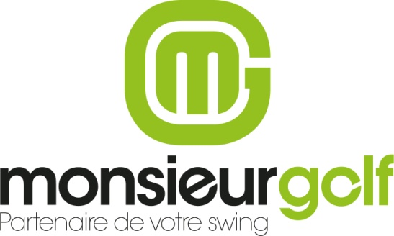

J’attire votre attention pour respecter les règles à 200%, car il suffirait de quelques photos de rassemblement d’amis qui partagent un verre sur le parking ou qui discutent à plusieurs sur le putting green par exemple. Un seul accroc qui serait visible sur les réseaux sociaux et ce serait la fermeture des golfs pour plusieurs mois.

